ГОСТ 21.401-88

Группа ЖО1

СИСТЕМА ПРОЕКТНОЙ ДОКУМЕНТАЦИИ ДЛЯ СТРОИТЕЛЬСТВА

ТЕХНОЛОГИЯ ПРОИЗВОДСТВА
ОСНОВНЫЕ ТРЕБОВАНИЯ К РАБОЧИМ ЧЕРТЕЖАМ

System of design document for construction. Production technology.
Main requirements to working drawings

Дата введения 1988-07-01

ИНФОРМАЦИОННЫЕ ДАННЫЕ

1. РАЗРАБОТАН

Всесоюзным научно-исследовательским институтом по монтажным и специальным строительным работам («ВНИИМмонтажспецстрой»)

Государственным институтом по проектированию технологии монтажа предприятий нефтеперерабатывающей и нефтехимической промышленности («Гипронефтеспецмонтаж») Министерства монтажных и специальных строительных работ СССР

Государственным научно-исследовательским и проектным институтом хлорной промышленности («Госниихлорпроект») Министерства химической промышленности СССР

Государственным ордена Трудового Красного Знамени проектным и научно-исследовательским институтом промышленности синтетического каучука («Гипрокаучук») Министерства нефтеперерабатывающей и нефтехимической промышленности СССР

Проектным институтом № 2

Центральным научно-исследовательским и проектно-экспериментальным институтом по методологии, организации, экономике и автоматизации проектирования и инженерных изысканий («ЦНИИпроект») Государственного строительного комитета СССР

ИСПОЛНИТЕЛИ

В. Я. Эйдельман (руководитель темы); Б. В. Поповский, д-р техн. наук; Р. И. Тавастшерна, канд. техн. наук; А. Л. Прудовая: Л. Г. Коновалова; Е. Ю. Исакова; И. С. Гольденберг, канд. техн. наук; Г. Л. Егиянц, Ж. М. Меблеванный, В. П. Шиловский, Ж. А. Куркина, С. Н. Архаров, Ю. П. Русаков, В. П. Абарыков, Л. А. Кашина

2. ВНЕСЕН Министерством монтажных и специальных строительных работ СССР

3. УТВЕРЖДЕН И ВВЕДЕН В ДЕЙСТВИЕ Постановлением Государственного строительного комитета СССР от 28.12.87 № 308

4. ВВЕДЕН ВПЕРВЫЕ

5. ССЫЛОЧНЫЕ НОРМАТИВНО-ТЕХНИЧЕСКИЕ ДОКУМЕНТЫ

Обозначение НТД, на который дана ссылка | Номер пункта, подпункта
ГОСТ 2.317-69  ГОСТ 2.701-84  ГОСТ 15.001-73  ГОСТ 21.102-79  ГОСТ 21.104-79  ГОСТ 21.109-80  ГОСТ 21.110-82  ГОСТ 21.111-84 | 7  3,1  1.2; 2.3  2.1; 2.2; 2.3  6.3; 7  1,3  1,3  1,3

Настоящий стандарт устанавливает состав и правила оформления рабочих чертежей технологии производства всех отраслей промышленности и народного хозяйства.

1. ОБЩИЕ ПОЛОЖЕНИЯ

1.1. Рабочие чертежи технологии производства выполняют в соответствии с требованиями настоящего стандарта и стандартов системы проектной документации для строительства (СПДС).

1.2. В состав рабочих чертежей технологии производства включают:

рабочие чертежи, предназначенные для монтажа оборудования и технологических трубопроводов (основной комплект рабочих чертежей марки ТХ);

задание на разработку деталировочных чертежей технологических блоков, собираемых организациями, осуществляющими монтаж (далее - задание на разработку технологических блоков);

чертежи специальных технологических трубопроводов;

исходные требования к разработке конструкторской документации по оборудованию индивидуального изготовления, составляемые в соответствии с ГОСТ 15.001-73, если эти требования не разработаны в рабочем проекте (проекте).

1.3. В состав основного комплекта рабочих чертежей марки ТХ включают:

общие данные по рабочим чертежам;

схему соединений (монтажную);

чертежи расположения оборудования и трубопроводов;

ведомость трубопроводов.

К основному комплекту рабочих чертежей марки ТХ составляют:

ведомость потребности в материалах по ГОСТ 21.109-80;

спецификацию оборудования по ГОСТ 21.110-82;

ведомость объемов монтажных работ по ГОСТ 21.111-84.

1.4. Основные комплекты рабочих чертежей выполняют на каждый технологический узел в соответствии с проектом организации строительства с присвоением им обозначений, включающих марку чертежа ТХ и порядковый номер, например, ТХ1, ТХ2 и т. д.

1.5. На схемах и чертежах изображают:

оборудование, трубопроводы и их элементы - в виде упрощенных контурных очертаний в масштабе чертежа или условными графическими изображениями сплошной толстой основной линией. Допускается трубопроводы, диаметр которых в масштабе чертежа превышает 3 мм, изображать двумя линиями;

блоки на планах в виде прямоугольника, на разрезах - по наружному контуру сплошной основной линией;

трассы специальных трубопроводов - сплошной толстой основной линией;

строительные конструкции в виде упрощенных контурных очертаний - сплошной тонкой линией.

Обозначения должны быть одинаковыми во всех текстовых и графических документах основного комплекта.

1.6. Термины, используемые в стандарте, и их пояснения приведены в приложении 1.

2. ОБЩИЕ ДАННЫЕ ПО РАБОЧИМ ЧЕРТЕЖАМ

2.1. В состав общих данных по рабочим чертежам марки ТХ в дополнение к данным, предусмотренным ГОСТ 21.102-79, включают схему расположения технологических узлов.

При наличии ТХ1, ТХ2 и т. д. схему размещают на листах общих данных марки ТХ1.

На схеме указывают:

границы и номера каждого технологического узла;

вводы и выводы основных трубопроводов с обозначением трубопроводов и с привязкой их к координационным осям зданий (сооружений). Допускается для групповых вводов и выводов привязку выполнять только к осям крайних трубопроводов или осям подводящих эстакад.

К схеме приводят ведомость технологических узлов по форме 1, графы которой заполняют в соответствии с их наименованием.

Ведомость технологических узлов

Форма 1

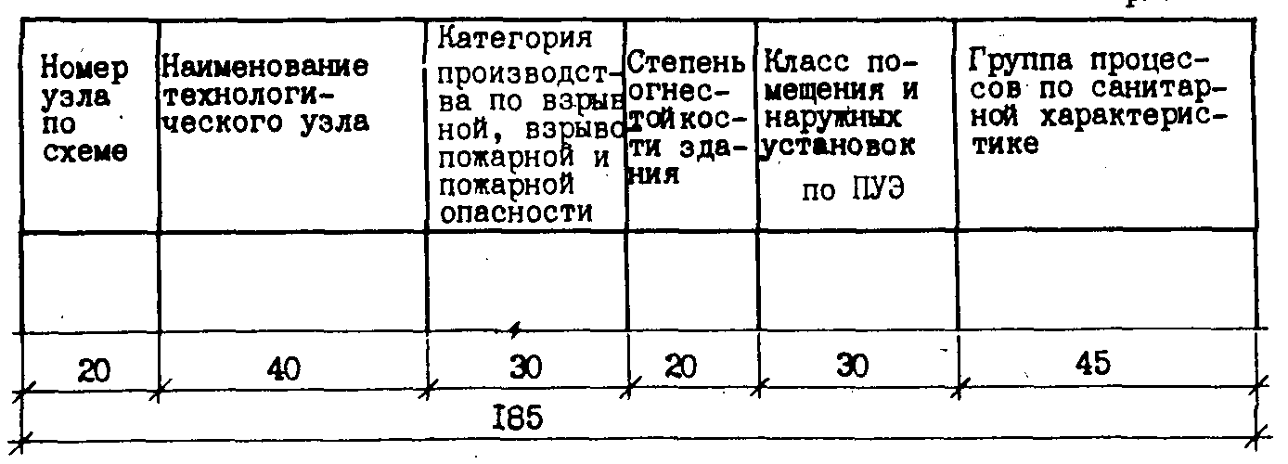

Пример оформления схемы и ведомости приведен в приложении 2.

2.2. В общих указаниях в дополнение к сведениям, предусмотренным ГОСТ 21.102-79, приводят:

характеристику трубопроводов (форма 2);

указания о хранении оборудования и элементов специальных технологических трубопроводов, требующих укрытия;

технические указания, соблюдение которых обязательно при монтаже оборудования.

Характеристика трубопроводов

Форма 2

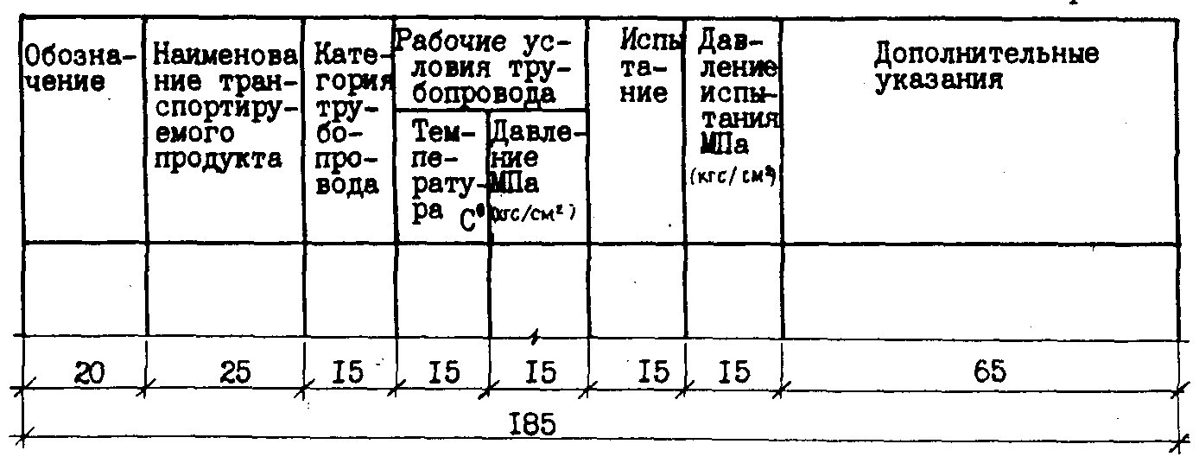
2.2.1. В форме 2 указывают:

в графе «Обозначения» - обозначение трубопровода по схеме соединений (монтажной), выполняемой в соответствии с разд. 3 настоящего стандарта;

в графе «Наименование транспортируемого продукта» - наименование или номер транспортируемого продукта;

в графе «Категория трубопроводов» - категорию и группу трубопровода в соответствии с действующими нормативными документами;

в графе «Испытание» - вид (прочность, герметичность) и способ (гидравлический, пневматический) испытания;

в графе «Дополнительные указания» - дополнительные указания по испытанию (при испытании на герметичность - время испытания и величину падения давления), требования к внутренней поверхности трубопровода после испытания (продувка, очистка и дополнительная обработка).

Остальные графы заполняют в соответствии с их наименованием.

2.3. В ведомость ссылочных и прилагаемых документов (в раздел «Прилагаемые документы») в дополнение к данным, предусмотренным ГОСТ 21.102-79, записывают задания на разработку технологических блоков, чертежи специальных технологических трубопроводов, исходные требования к разработке конструкторской документации по оборудованию индивидуального изготовления, составляемые в соответствии с ГОСТ 15.001-73.

3. СХЕМА СОЕДИНЕНИЙ (монтажная)

3.1. Схему соединений (монтажную) выполняют в соответствии с требованиями настоящего стандарта, а также ГОСТ 2.701-84.

3.2. На схеме указывают:

оборудование. При трех или более одинаковых машинах или аппаратах с аналогичной обвязкой трубопроводами на схеме указывают только одну машину или аппарат с линиями и обозначением их количества и последовательности соединения;

блоки без указания составных частей и связей между ними;

трубопроводы и их элементы;

позиционное или буквенно-цифровое обозначение оборудования в соответствии со спецификацией к чертежам расположения оборудования и трубопроводов;

условный проход (Dy) и материал труб (кроме углеродистых сталей);

направление потока продукта;

наименование транспортируемого продукта и его параметра на вводах и выводах трубопроводов;

величину давления, на которую должны быть отрегулированы предохранительные клапаны.

Все буквенно-цифровые обозначения оборудования, трубопроводов и их элементов наносят на полках линии-выноски. Допускается:

обозначения оборудования наносить в контуре упрощенного графического изображения;

обозначения трубопроводов наносить над линиями, либо в разрывах линий трубопроводов.

Пример оформления схемы приведен в приложении 3.

3.3. Схемы допускается выполнять:

на листах чертежа расположения оборудования и трубопроводов;

совмещенными со схемами автоматизации технологических процессов производства;

при сложных трубопроводных системах - раздельно для групп трубопроводов по их назначению.

3.4. Допускается перечень элементов к схеме не выполнять.

4. ЧЕРТЕЖИ РАСПОЛОЖЕНИЯ ОБОРУДОВАНИЯ И ТРУБОПРОВОДОВ

4.1. Чертежи расположения оборудования и трубопроводов (далее - чертежи расположения) выполняют в соответствии со схемой соединения.

4.2. В состав чертежей расположения включают планы, разрезы, сечения, фрагменты планов и разрезов, узлы, достаточные для подготовки и производства монтажных работ.

4.3. Планы и разрезы чертежей расположения выполняют в масштабе 1 : 50, 1 : 100 или 1 : 200, фрагменты планов и разрезов - в масштабе 1 : 50, узлы - в масштабе 1 : 10, 1 : 25.

4.4. На чертежах расположения указывают и обозначают:

оборудование;

блоки;

трубопроводы и их элементы, опоры трубопроводов и опорные конструкции под них;

трассы специальных технологических трубопроводов;

каналы и лотки для прокладки трубопроводов;

места обслуживания оборудования, при необходимости;

координационные оси здания (сооружения) и расстояние между ними;

отметки чистых полов этажей и основных площадок;

позиционное или буквенно-цифровое обозначение оборудования, участков трубопроводов;

места подключения трубопроводов к блокам, машинам и аппаратам, соединения трубопроводов между собой, величину и направление уклонов трубопроводов;

величину предварительного растяжения (сжатия) компенсаторов;

привязку оборудования, трубопроводов и их элементов к координационным осям или к элементам конструкций зданий (сооружений). Допускается взаимная привязка оборудования и трубопроводов;

условный проход (Dy) и материал труб (кроме углеродистых сталей);

направление потока продукта на вводах, выводах и разветвлениях;

допустимые монтажные нагрузки на крановые пути и монорельсы, а также на перекрытия и строительные конструкции, которые могут быть использованы для монтажа оборудования.

4.5. К чертежам расположения выполняют спецификации по форме 1 ГОСТ 21.104-79. В спецификацию включают оборудование и участки трубопроводов. Состав участков трубопроводов указывают в ведомости трубопроводов.

Графу «Масса ед., кг» не заполняют.

Пример оформления чертежа расположения и спецификации к нему приведен в приложении 4.

5. ВЕДОМОСТЬ ТРУБОПРОВОДОВ

5.1. Ведомость трубопроводов выполняют по форме 3.

На каждый участок трубопровода, обозначенный на чертеже расположения номером позиции, в ведомость записывают все элементы трубопроводов, находящиеся в границе участка.

Ведомость трубопроводов

Форма 3

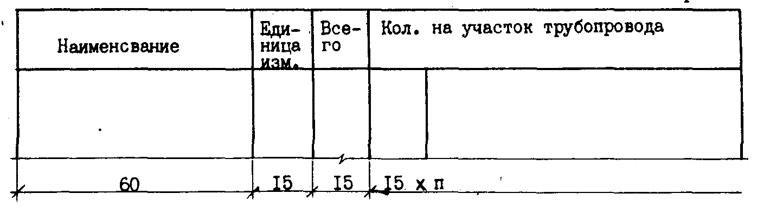

5.2. В ведомости указывают:

в графе «Наименование» - наименование элементов трубопроводов и их обозначение в соответствии с нормативно-технической документацией или указанием номера чертежа элемента трубопровода;

в графе «Всего» - общее количество элементов трубопроводов по всем позициям, указанным в ведомости трубопроводов.

Остальные графы заполняют в соответствии с их наименованием.

Пример оформления ведомости трубопроводов приведен в приложении 5.

5.3. Допускается:

ведомость трубопроводов, составленную на ЭВМ, выполнять по форме машинно-ориентированных документов;

совмещать ведомость трубопроводов и характеристики трубопроводов;

при большом количестве трубопроводов на проектируемом объекте выполнять ведомость трубопроводов в составе рабочей документации в виде отдельного документа (по форме 3 или форме машинно-ориентированного документа) с присвоением ему самостоятельного обозначения, состоящего из обозначения основного комплекта и через точку шифр ВТ.

В этом случае ведомость трубопроводов записывают в раздел «Прилагаемые документы» ведомости ссылочных и прилагаемых документов общих данных соответствующего основного комплекта рабочих чертежей.

6. ЗАДАНИЕ НА РАЗРАБОТКУ ТЕХНОЛОГИЧЕСКОГО БЛОКА

6.1. Задание на разработку технологического блока должно содержать чертеж блока и ведомость трубопроводов (разд. 5) в составе блока.

6.2. На чертеже блока приводят и указывают:

схему соединения (монтажную) блока, выполненную в соответствии с требованиями, приведенными в п. 3.2.

Схему располагают на первом листе чертежа блока;

машины, аппараты, трубопроводы и их элементы, опорные конструкции;

составные части блоков, объединенные в поставочные и монтажные узлы на опорных конструкциях;

планы, разрезы, сечения, необходимые для разработки деталировочных чертежей трубопроводов и опорных конструкций, а также сборки блока;

характеристику трубопроводов по форме 2;

позиционное обозначение составных частей блока;

решения по креплению блока к несущим строительным конструкциям;

размеры, определяющие положение составных частей блока;

особые требования, не приведенные в общих данных основного комплекта рабочих чертежей, в части транспортирования и хранения, изготовления, испытания и монтажа блока, другие необходимые требования;

буквенные обозначения входа и выхода трубопроводов.

Пример оформления чертежа блока приведен в приложении 6.

6.3. На каждый блок составляют спецификацию по форме 1 ГОСТ 21.104-79 с учетом следующих дополнительных требований:

Графу «Масса ед., кг» заполняют для оборудования.

Составные части блока записывают в спецификации в следующем порядке.

1) Документация. В графе «Наименование» указывают наименование документа, а в графе «Обозначение» - его номер.

2) Оборудование. В графе «Наименование» указывают наименование машин или аппарата, а в графе «Обозначение» - нормативно-технический документ или номер чертежа.

3) Опорные конструкции блока. В графе «Наименование» указывают наименование конструкции, а в графе «Обозначение» - номер чертежа или типового проекта.

4) Заимствованные (ранее разработанные) узлы, входящие в состав блока. В графе «Наименование» указывают наименование узла, а в графе «Обозначение» - номер чертежа или типового проекта.

5) Трубопроводы. В графе «Наименование» указывают трубопровод с указанием начальной и конечной точки в границах блока.

Пример оформления спецификации блока приведен в приложении 7.

Пример оформления ведомости трубопроводов на блок приведен в приложении 8.

7. ЧЕРТЕЖИ СПЕЦИАЛЬНЫХ ТЕХНОЛОГИЧЕСКИХ ТРУБОПРОВОДОВ

Специальный технологический трубопровод изображают во фронтальной диметрической проекции по ГОСТ 2.317-69.

На чертеже указывают:

позиции элементов трубопроводов;

размеры, необходимые для сборки трубопровода.

Спецификацию к чертежу специального технологического трубопровода выполняют по форме 1 ГОСТ 21.104-79.

Графу «Масса ед., кг» не заполняют.

Пример оформления чертежа специального технологического трубопровода приведен в приложении 9.

ПРИЛОЖЕНИЕ 1
Справочное

ТЕРМИНЫ, ИСПОЛЬЗУЕМЫЕ В СТАНДАРТЕ, И ИХ ПОЯСНЕНИЯ

Термин | Пояснение
1. Технологический  узел | Конструктивно и технологически обособленная часть объекта строительства, техническая готовность которой позволяет автономно, независимо от готовности объекта в целом, производить пуско-наладочные работы, индивидуальные испытания и комплексное опробывание этой части объекта. Технологические узлы, как правило, выделяют стадии технологического процесса объекта - подготовку сырья, этапы его переработки, выделения конечного продукта, хранение и т. д.
2. Оборудование | Технологические блоки, машины, аппараты, грузоподъемные средства.
3. Технологический  блок | Комплекс или сборочная единица* технологического оборудования заданного уровня заводской готовности и производственной технологичности, предназначенные для осуществления основных или вспомогательных технологических процессов. В состав блока включают машины, аппараты, первичные средства контроля и управления, трубопроводы, опорные и обслуживающие конструкции, тепловую изоляцию и химическую защиту. Блоки, как правило, формируют для осуществления теплообменных, массообменных, гидродинамических, химических и биологических процессов. Номенклатура блоков устанавливается ведомственными нормативными документами, согласованными с министерствами, осуществляющими монтажные работы.
4. Технологические трубопроводы | Трубопроводы, предназначенные для транспортирования различных веществ, необходимых для ведения технологического процесса или эксплуатации оборудования.
5. Специальные трубопроводы | Стальные трубопроводы с внутренними покрытиями, стальные трубопроводы, работающие под давлением 10 МПа и более, трубопроводы из неметаллических материалов на разъемных соединениях.
6. Участок трубопровода | Часть технологического трубопровода из одного материала, по которому транспортируют вещество с одним давлением и температурой. При определении участка трубопровода в его границах для одного условного прохода должна быть обеспечена идентичность марок арматуры, фланцев, отводов, тройников и переходов.
7. Элементы трубопровода | Патрубки (трубы), отводы, переходы, тройники, фланцы, компенсаторы, отключающая, регулирующая, предохранительная арматура, опоры, прокладки и крепежные изделия, устройства, устанавливаемые на трубопроводах для контроля и управления, конденсационные и другие детали и устройства.

_____________
* Определение комплекса и сборочной единицы - ГОСТ 2.101-68.

ПРИЛОЖЕНИЕ 2
Справочное

Схема расположения технологических узлов

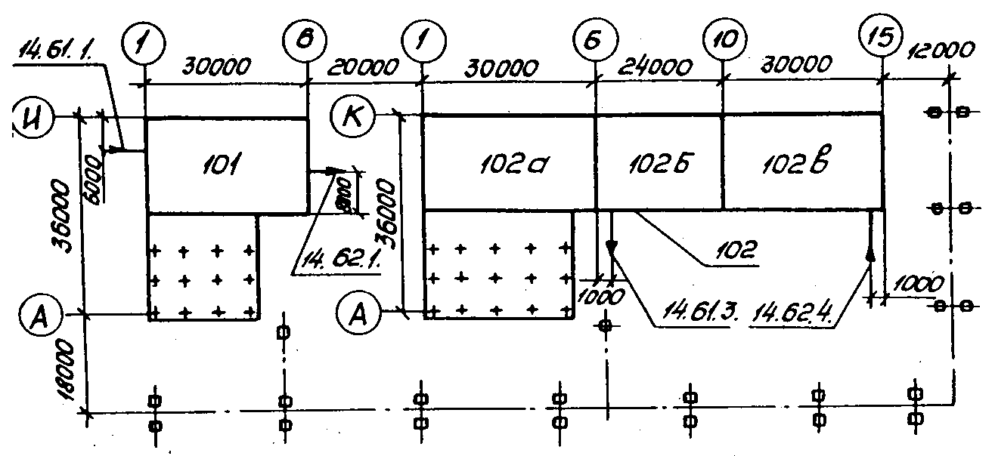

Черт. 1

Ведомость технологических узлов

Номер узла по схеме | Наименование технологического узла | Категория производства по взрывной, взрыво-пожарной и пожарной опасности | Степень огнестойкости здания | Класс помещения и наружных установок по ПУЭ | Группа процессов по санитарной характеристике
101 | Насосная | В | II | IV-II | IIIб
 | в т. ч. помещение смазки | А | III | - | II

ПРИЛОЖЕНИЕ 3
Справочное

Схема соединений (монтажная)

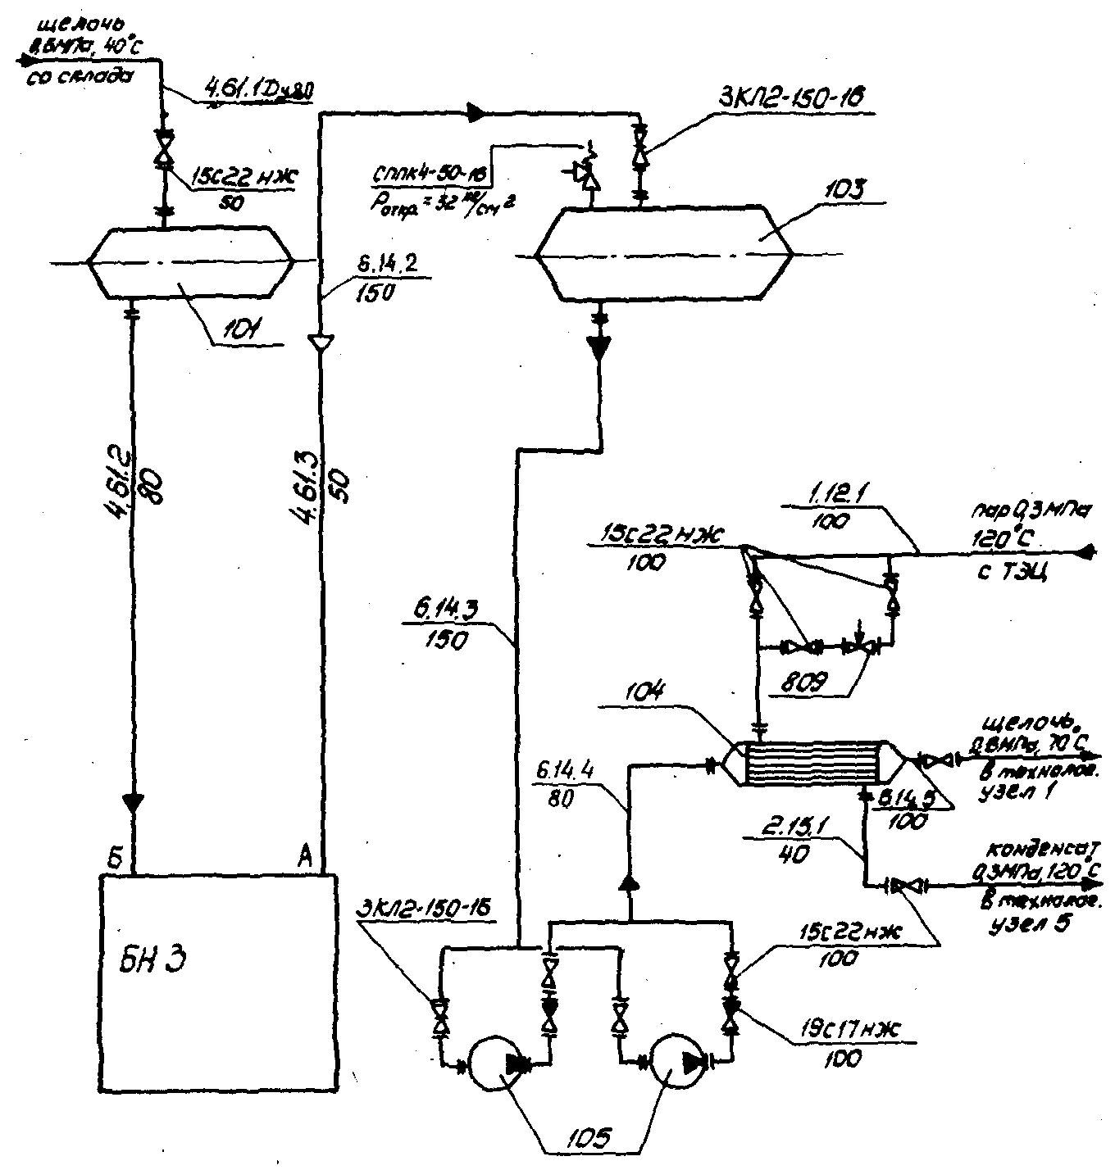

Черт. 2
ПРИЛОЖЕНИЕ 4
Справочное

План на отм. 0.000

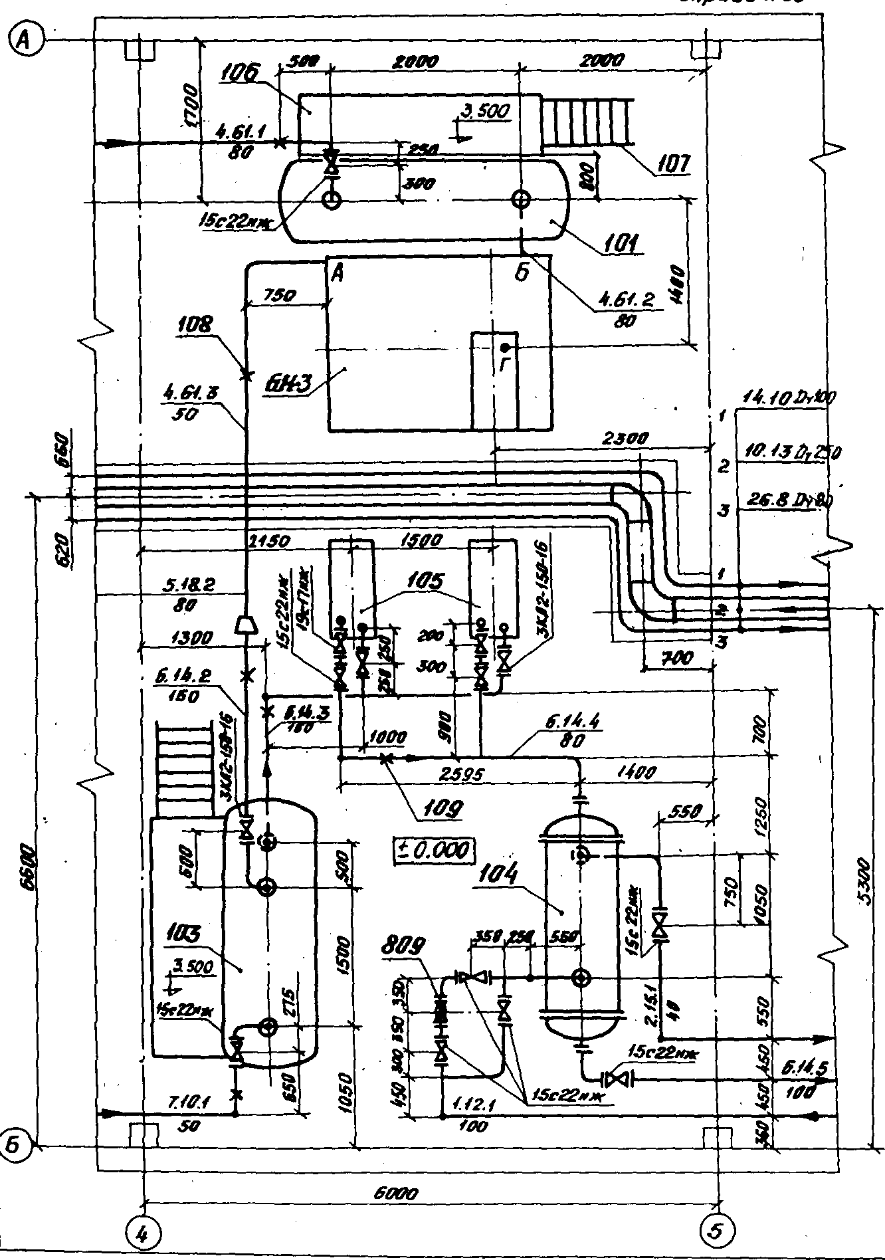
Продолжение приложения 4

Поз. | Обозначение | Наименование | Кол. | Масса, кг | Примеч.
101 | Каталог ОСТ 26-02-1496-76 | Емкость 1-4,0-1200-1,0-1-2-1-0 | 1
БН-3 | ХХХ-ХХ ТХ.ИБН-3. | Блок нагнетания | 1
103 | Каталог ОСТ 26-02-1496-76 | Емкость 1-6,3-1600-1,0-1-2-1-0 | 1
104 | НИ 780 | Теплообменник
 |  | 1200 ИТ-2-16 МЛ25 Г4 | 1
105 | Каталог | Насос НК 65/35-70 с | 2
 |  | электродвигателем
 |  | ВАО-81-2, N = 40 кВт,
 |  | n = 2950
4.61.1 |  | Участок трубопровода | 1
 |  | от границы установки
 |  | до поз. 101
4.61.3 |  | Участок трубопровода | 1
 |  | от поз. БН-3 до участка
 |  | трубопровода 5.18.2
7.10.1 |  | Участок трубопровода | 1
 |  | от поз. 103 до границы
 |  | установки
6.14.2 |  | Участок трубопровода | 1
 |  | от участка трубопровода
 |  | 5.18.2 до поз. 103

ПРИЛОЖЕНИЕ 5
Справочное

Наименование | Единица  изм. | Всего | Количество на участок трубопровода
Наименование | Единица  изм. | Всего | 4.61.1 | 4.61.3 | 6.14.2 | 7.10.1
Труба ГОСТ 8732-78
---------------------------------
В Ст 20 ГОСТ 8731-74

159 x 4,5 | м | 3,0 |  |  | 3,0
89 x 3,5 | м | 2,0 | 2,0
57 x 3,5 | м | 6,75 |  | 4,25 |  | 2,5
Отвод 90° ГОСТ 17375-83 | шт.
159 x 4,5 |  | 2 |  |  | 2
89 x 3,5 |  | 2 | 2
57 x 3,5 |  | 5 |  | 2 |  | 3
Переход ГОСТ 17378-83 | шт.
159 x 4,5 - 57 x 3,0 |  | 1 |  | 1
Задвижка ЗКЛ2-150-16 | шт. | 1 |  |  | 1
Вентиль 15с22нж | шт.
Д(y)=80 |  | 1 | 1
Д(y)=50 |  | 1 |  |  |  | 1
Опора ГОСТ 14911-81 | шт.
ОПП2-100.159 |  | 1 |  |  | 1
ОПП2-100.57 |  | 2 |  | 1 |  | 1

ПРИЛОЖЕНИЕ 6
Справочное

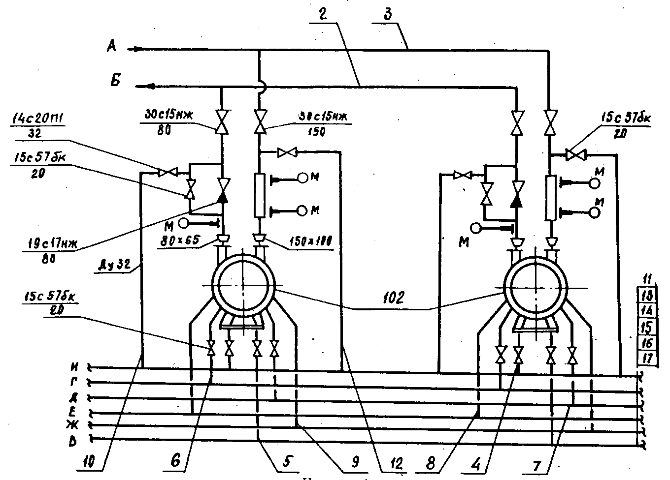

Черт. 4

Характеристика трубопроводов

Обоз- наче-  ние | Наименование транспор-  тируемого продукта | Категория трубопро-  вода | Рабочие условия трубопровода |  | Испытание | Давление  испытания Мпа кгс/кв.см | Дополни-  тельные указания
Обоз- наче-  ние | Наименование транспор-  тируемого продукта | Категория трубопро-  вода | Температура, °С | Давление, Мпа кгс/кв.см | Испытание | Давление  испытания Мпа кгс/кв.см | Дополни-  тельные указания
3 | Кислота | III | 43 | 1,0 /10 | Прочность | 1,3 /13
2 | Кислота | III | 43 | 1,4 /14 | « | 1,7 /17
17 | Охлаждающая жидкость | V | 20 | 0,3 /3 | « | 0,5 /5
13 | То же | V | 20 | 0,3 /3 | « | 0,5 /5
14 | Уплотнительная жидкость | V | 40 | 0,6 /6 | « | 0,9 /9
15 | То же | V | 40 | 0,6 /6 | « | 0,9 /9
16 | Утечки | V | 20 | 0,1 /1 | « | 0,2 /2
11 | Дренаж кислоты | III | 43 | 1,0 /10 | « | 1,3 /13

План на отм. 0.000

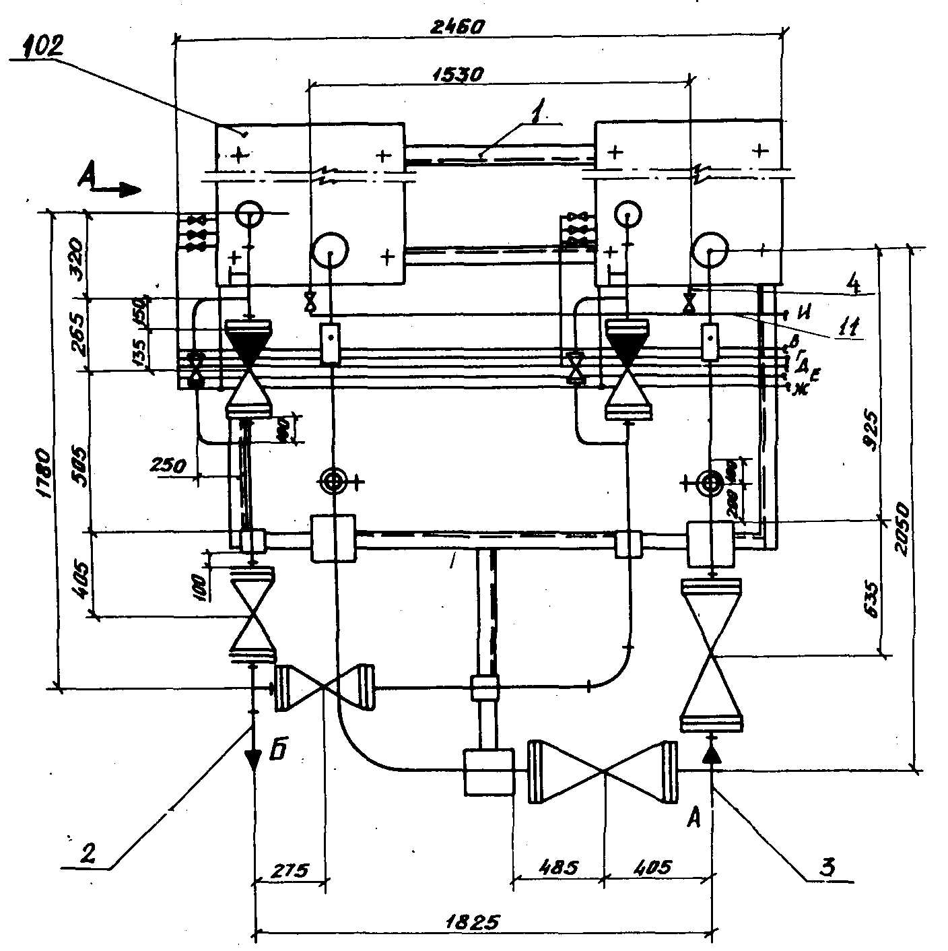

Черт. 5

Вид А

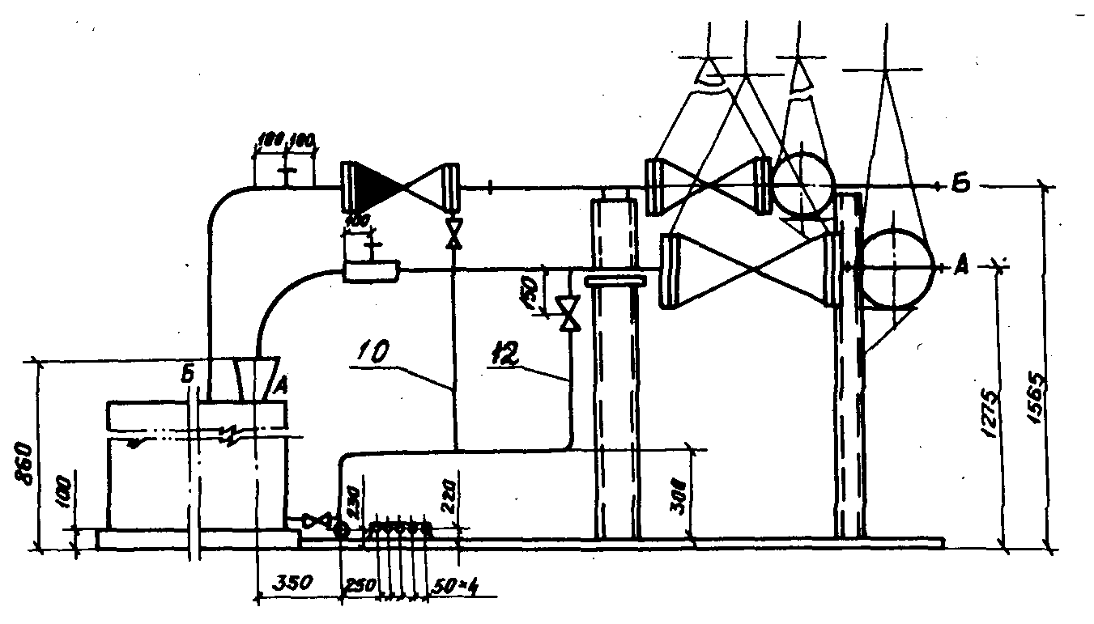

Черт. 6

ПРИЛОЖЕНИЕ 7

Поз. | Обозначение | Наименование | Кол. | Масса ед., кг | Приме-  чание
 | ХХХ-ХХ-ТХ1.ИБН ВО | Черт. блока
 | ХХХ-ХХ-ТХ1.ИБН | Спецификация
102 | Каталог | Насос НК 65/35-70 | 2 | 500
 |  | с электродвигателем
 |  | ВАО-81-2 N = 40 кВт
1 | ХХХ-ХХ-КМ1.ИБН 00.001 | Конструкция опорная | 1
2 | ХХХ-ХХ-ТХI.ИБН 01 | Трубопровод от штуцера "Б" до границы блока | 1
3 | ХХХ-ХХ-ТХI.ИБН 02 | Трубопровод от штуцера "А" до границы блока | 1
4 | ХХХ-ХХ-ТХI.ИБН 03 | Трубопровод от насоса до | 2
 |  | коллектора "И"
5 | ХХХ-ХХ-ТХI.ИБН 04 | Трубопровод от насоса до | 2
 |  | коллектора "В"
6 | ХХХ-ХХ-ТХI.ИБН 05 | Трубопровод от насоса до | 2
 |  | коллектора "Г"
7 | ХХХ-ХХ-ТХI.ИБН 06 | Трубопровод от насоса до | 2
 |  | коллектора "Д"
8 | ХХХ-ХХ-ТХI.ИБН 07 | Трубопровод от насоса до | 2
 |  | коллектора "Е"
9 | ХХХ-ХХ-ТХI.ИБН 08 | Трубопровод от насоса до | 2
 |  | коллектора "Ж"
10 | ХХХ-ХХ-ТХI.ИБН 09 | Трубопровод от трубопровода | 2
 |  | поз. 2 до коллектора "И"

ПРИЛОЖЕНИЕ 8

Наименование | Единица  изм. | Всего | Кол. на участок трубопровода
Наименование | Единица  изм. | Всего | Поз.3 | Поз.4 | Поз.5 | Поз.11 | Поз.12
Труба ГОСТ 8732-78
--------------------------------
В Ст 20 ГОСТ 8731-74

219 x 7 | м | 1,9 |  | 1,9
108 x 4 | м | 3,5 | 3,5
Труба ГОСТ 8734-75
--------------------------------
В Ст 20 ГОСТ 8733-74

25 x 1,6 | м | 7,9 |  |  | 0,9 | 4,5
38 x 2 |  |  |  |  |  |  | 2,1
Отвод 90° ГОСТ 17375-83

219 x 8 | шт. | 3 |  | 3
108 х 4 | шт. | 3 | 3
Переход ГОСТ 17378-83

219 x 6-108 x 4 | шт. | 1 |  | 1
108 x 4-76 x 3,5 | шт. | 2 | 2
Опора ГОСТ 14911-81

ОПП 2-200.219 | шт. | 3 |  | 3
ОПП 2-100.108 | шт. | 3 | 3
Вентиль 15с27нж 1

Д(y) 25, P(y) 16 | шт. | 8 | 2 |  | 2 | 2 | 2

ПРИЛОЖЕНИЕ 9
Справочное

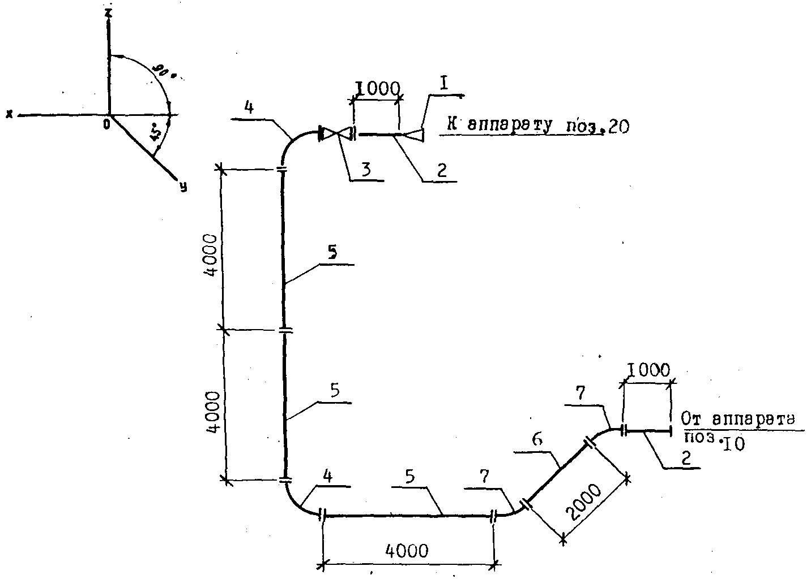

Черт. 7

Спецификация трубопровода

Поз. | Обозначение | Наименование | Кол. | Примеч.
1 | ТУ 14-3-425-76 | Переход ПВП 80 x 50 | 1
2 | ТУ 14-3-523-76 | Труба 6-50 ПВП x 1000 | 2
3 | ТУ 26-07-123-74 | Вентиль диафрагмовый  футерованный фланцевый | 1
 | Каталог ЦКБА, ч.1,  1981 г. | 15ч76п1, Д(y) 50, P(y) 0,6 | (6)
4 | ТУ 14-3-424-75 | Отвод 6 ПВП 50 x 90° | 2
5 | ТУ 14-3-523-76 | Труба 6-50 ПВП x 4000 | 3
6 | ТУ 14-3-523-76 | Труба 6-50 ПВП x 2000 | 1
7 | ТУ 14-3-424-75 | Отвод 6 ПВП 50 x 45° | 2

Текст документа сверен по:
официальное издание
Госстрой СССР - М. : Издательство
стандартов, 1988

1. ОБЩИЕ ПОЛОЖЕНИЯ
2. ОБЩИЕ ДАННЫЕ ПО РАБОЧИМ ЧЕРТЕЖАМ
Форма 1. Ведомость технологических узлов
Форма 2. Характеристика трубопроводов
3. СХЕМА СОЕДИНЕНИЙ (монтажная)
4. ЧЕРТЕЖИ РАСПОЛОЖЕНИЯ ОБОРУДОВАНИЯ И ТРУБОПРОВОДОВ
5. ВЕДОМОСТЬ ТРУБОПРОВОДОВ
Форма 3. Ведомость трубопроводов
6. ЗАДАНИЕ НА РАЗРАБОТКУ ТЕХНОЛОГИЧЕСКОГО БЛОКА
7. ЧЕРТЕЖИ СПЕЦИАЛЬНЫХ ТЕХНОЛОГИЧЕСКИХ ТРУБОПРОВОДОВ
Приложение 1. ТЕРМИНЫ, ИСПОЛЬЗУЕМЫЕ В СТАНДАРТЕ, И ИХ ПОЯСНЕНИЯ
Приложение 2. Схема расположения технологических узлов
Приложение 3. Схема соединений (монтажная)
Приложение 4. План на отм. 0.000
Приложение 5
Приложение 6
План на отм. 0.000
Приложение 7
Приложение 8
Приложение 9

ГОСТ 21.401-88 Система проектной документации для строительства. Технология производства. Основные требования к рабочим чертежам
Постановление Госстроя СССР от 28.12.87 N 308
ГОСТ от 28.12.87 N 21.401-88
Госстрой СССР

Действующий
Дата начала действия: 1.7.88

Опубликован: Официальное издание, Госстрой СССР - М. : Издательство стандартов, 1988 год

